产品规格书
SPECIFICATION

产品名称  Product | P2.5户内全彩显示屏
产品型号  Type | P2.5-RGB

P2.5-1010户内全彩显示屏技术参数
产品型号 |  | P2.5-RGB |  | LED灯种类 | 表贴灯（SMD）
（1）LED管芯参数 |  |  |  | 管芯的波长、亮度，均为典型值
序号 | 项目 | 波长典型值 |  | 亮度典型值 |  | 备注
1 | 红色管芯 | 620nm |  | 250mcd
2 | 绿色管芯 | 520nm |  | 500mcd
3 | 蓝色管芯 | 470nm |  | 180mcd
（2）像素点参数 |  |  |  | 为使配色达到最佳的白平衡效果，要求各种颜色亮度的配色比例为 R：G：B/3：6：1。
1 | LED灯种类 |  |  | SMD1010
2 | 点间距 |  |  | 2.5mm
3 | 像素点组成 |  |  | 1R1G1B
4 | 像素点典型亮度值 |  |  | 200mcd
（3）模组技术参数 |  |  | 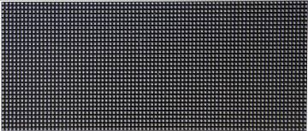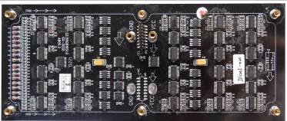
1 | 模组分辨率(宽×高) |  |  | 80×32
2 | 模组尺寸(宽×高) |  |  | 200mm×300mm
（4）箱体技术参数 |  |  | 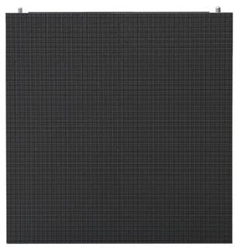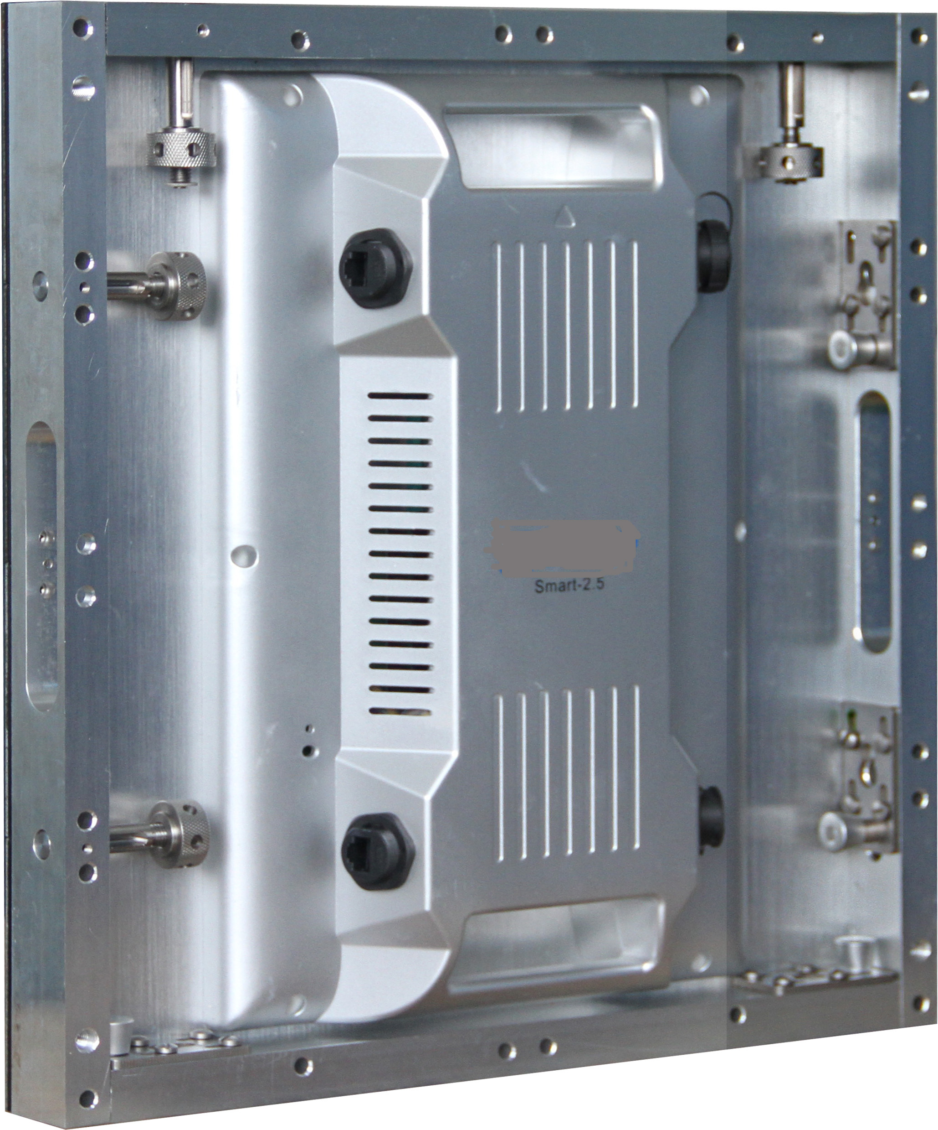
1 | 箱体分辨率(宽×高) |  |  | 160×160
2 | 模组分布(宽×高) |  |  | 2×5
3 | 模组间平整度 |  |  | ≤0.3mm
4 | 箱体尺寸(宽×高) |  |  | 400mm×300mm
5 | 箱体厚度 |  |  | 66mm

北京太极鹏发电子科技有限公司

（5）屏体技术参数
1 | 点密度 | 160000点/m²
2 | 箱体间平整度 | ≤0.3mm
3 | 屏体厚度(不含结构) | 64.7mm
4 | 典型亮度值 | 500～700cd/m²
5 | 亮度均匀性 | >95%
6 | 水平视角/垂直视角 | 水平140度/垂直140度
7 | 屏体色温 | 6500～9500K
8 | 有效视距 | 2～40m
9 | 峰值功耗（不含电源冗余） | ≤625W/m²
10 | 平均功耗（不含电源冗余） | 120～150W/m²
11 | 防护等级 | IP20
（6）系统控制参数
1 | 灰度等级 | 红、绿、蓝各65536级
2 | 显示颜色 | 2814749.7亿种
3 | 扫描方式 | 1/16扫描
4 | 驱动方式 | 恒流
5 | 换帧速度 | ≥60（帧/秒）
6 | 刷新频率 | ≥1800Hz
7 | 亮度调节 | 100级自动/手动
8 | 控制方式 | 逐点对应，与计算机同步，实时显示
9 | 显示模式 | 1024*768或800*600
10 | 控制距离 | 超五类双绞网线小于100米（无中继）、  多模光纤小于500米、单模光纤小于10Km
11 | 数据传输接口 | DVI/千兆网/VGA
12 | 输入信号模式 | DVI/VGA、HDMI、视频（多种制式）  RGBHV、复合视频信号、S-VIDEO  YPbPr(HDTV)
13 | 软件接口 | WindowsNT、WindowsXP、Windows 7
（7）屏体运行参数
1 | 工作电压 | AC：220×（1±10%）V、50×（1±5%）Hz
2 | 连续工作时间 | ≥7×24hrs，支持连续不间断显示
3 | 平均无故障工作时间 | ≥10000小时
4 | LED寿命 | 5万小时
5 | 断电保护时间 | ≥15分钟（控制设备操作）
6 | 离散失控点 | ≤0.0002，出厂时为0
7 | 连续失控点 | 0
8 | 盲点率 | ≤0.0003，出厂时为0
9 | 屏幕温升（使用运行状态） | ≤20K
10 | 运行环境温度 | -20℃～50℃
11 | 运行环境湿度 | 10％～90％RH，无凝结
北京太极鹏发电子科技有限公司

